
ПРОГРАММА ФЕСТИВАЛЯ в ЧЕЛЯБИНСКЕ

17.00-19.00 | «12 лет на рынке: опыт работы региональной радиостанции  со 100% собственным программированием»  Ведущий: Олег Махалов, генеральный директор радиостанции «L-radio»  В программе:  - Программирование эфира радиостанции  - Продвижение  - Новостные и информационные программы  - Продажи  - Стратегическое управление  - Дискуссия  - Легкий фуршет | 11 февраля, пятница
   | Деловой визит на радиостанцию «L-radio»  ул. Орджоникидзе, 41а  (Сбор участников визита в гостинице «Алмаз» в 16.15 в холле;  Для самостоятельно добирающихся встреча в 17.00 у входа на  радиостанцию (ул. Орджоникидзе, д. 41)

Место проведения: Южно-Уральский государственный университет  г. Челябинск, пр. Ленина, 76 (главный корпус) |  |  |  |  | 12 февраля, суббота
09.30 – 10.15 | Регистрация участников фестиваля, кофе |  |  |  | 12 февраля, суббота
10.15 – 10.30 | Открытие фестиваля. Спецприз. |  |  |  | 12 февраля, суббота
10.30 – 11.00 | Радио в России: новые возможности и старые потребности?  Андрей Аллахвердов, главный редактор ФНР |  |  |  | 12 февраля, суббота
11.00 – 12.00 | Радио в новом тысячелетии: угрозы и перспективы.  Максим Забелин, генеральный продюсер радиостанции «Юмор-FM» |  |  |  | 12 февраля, суббота
12.00 – 12.15 | Кофе-брейк |  |  |  | 12 февраля, суббота
12.15– 13.45 | спецкурс по производству новостей | СЕКЦИЯ ПО УПРАВЛЕНИЮ |  |  | 12 февраля, суббота
12.15– 13.45 | Новости. Обсуждение конкурсных программ. Часть 1. Модератор: Максим Димов, директор службы информации СИТИ-FM | Индустрия современного юмора в вашем радиоприемнике. Опыт работы Юмор FM в 100 городах вещания.  Максим Забелин, генеральный продюсер радиостанции «Юмор-FM» |  |  | 12 февраля, суббота
13.45 – 14.45 | Обед |  |  |  | 12 февраля, суббота
14.45– 16.00 | Новости. Обсуждение конкурсных программ. Часть 2. Модератор: Максим Димов, директор службы информации СИТИ-FM | Внешний облик радиостанции. 5 признаков старения. Как преодолеть возраст.  Александр Абрахимов, консультант «Корпорации Радио» |  |  | 12 февраля, суббота
16.00 – 16.15 | Кофе-брейк |  |  |  | 12 февраля, суббота
16.15 – 18.00 | Локальные новости. Работа службы информации.  Стиль. Подача. Штампы. Как формировать эфирного себя.  Максим Димов, директор службы информации СИТИ-FM, Москва |  | Кадровый вопрос на радио. История одного кастинга.  Александр Абрахимов, консультант «Корпорации Радио» |  | 12 февраля, суббота
18.00 –18.15 | Перерыв |  |  |  | 12 февраля, суббота
18.15 – 19.30 | Репортаж. Обсуждение конкурсных программ. Модератор: Андрей Аллахвердов, главный редактор ФНР |  |  | Круглый стол. Урал. Итоги прошедшего года на радио.  Наталья Якимовская, генеральный директор «Корпорации Радио» и Наталья Власова, генеральный директор ФНР | 12 февраля, суббота
19.30 - 22.00 | Открытая площадка Фестиваля |  |  |  | 12 февраля, суббота
 | FRONTLINE CLUB В РОССИИ  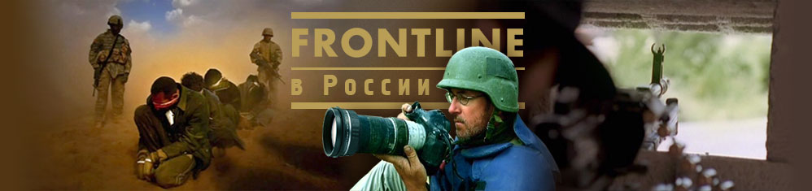  Журналистика через призму документального кино.  Открытый просмотр и обсуждение документальных фильмов |  |  |  | 12 февраля, суббота
Место проведения: Южно-Уральский государственный университет  г. Челябинск, пр. Ленина, 76 (главный корпус) |  |  | 13 февраля, воскресенье
09.45 – 10.00 | Утренний кофе |  | 13 февраля, воскресенье
 | Секция для журналистов |  | 13 февраля, воскресенье
10.00 – 11.30 | Тематическая программа. Обсуждение конкурсных программ.  Модератор: Вера Новохатская, продюсер ФНР |  | 13 февраля, воскресенье
11.30 – 11.45 | Перерыв |  | 13 февраля, воскресенье
11.45 –13.15 | Спецкурс по ТОК-ШОУ | Спецкурс для сотрудников отделов продаж | 13 февраля, воскресенье
11.45 –13.15 | Ток-шоу. Часть 1. Обсуждение конкурсных программ. Модератор: Виктор Набутов, теле- и радиоведущий, Москва | Организация продаж на региональных радиостанциях.  Часть 1. Определение системы продаж на основе преимуществ радиостанции.  Вячеслав Черепахин, президент медиагруппы «Премия»,  Волгоград | 13 февраля, воскресенье
13.15– 14.15 | Обед |  | 13 февраля, воскресенье
14.15 – 16.15 | Технология ведения ток-шоу.  Виктор Набутов, теле-и радиоведущий, НТВ, «Сити-FM», Москва | Организация продаж на региональных радиостанциях.  Часть 2. Структура сделки, технологии активизации клиентов.  Вячеслав Черепахин, президент медиагруппы «Премия»,  Волгоград | 13 февраля, воскресенье
16.15 –16.30 | Перерыв |  | 13 февраля, воскресенье
16.30–17.45 | Спецкурс по новым медиа | Организация продаж на региональных радиостанциях.  Часть 3. Технология преодоления возражений.  Вячеслав Черепахин, президент медиагруппы «Премия»,  Волгоград | 13 февраля, воскресенье
16.30–17.45 | Часть 1 "Новые медиа для нового радио",  Сергей Долгов, директор по развитию агентства интегрированных коммуникаций SocialCraft |  | 13 февраля, воскресенье
17.45 – 18.00 | Кофе-брейк |  | 13 февраля, воскресенье
18.00 – 19.15 | Часть 2 "Новые медиа для нового радио",  Сергей Долгов, директор по развитию агентства интегрированных коммуникаций SocialCraft | Организация продаж на региональных радиостанциях.  Часть 4. Подготовка сотрудников отделов продаж, система оплаты.  Вячеслав Черепахин, президент медиагруппы «Премия»,  Волгоград | 13 февраля, воскресенье
19.15 – 19.30 | Перерыв |  | 13 февраля, воскресенье
19.30 – 21.00 | Церемония награждения победителей. Фуршет. |  | 13 февраля, воскресенье

